**Куба-Кая – 3. «Зигзаг»**

[[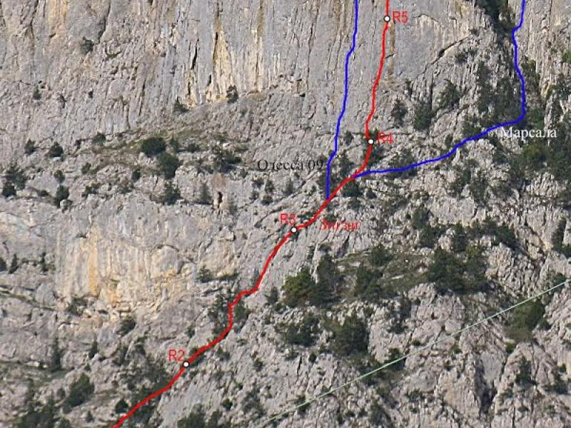](http://mountain-rescue.org/sites/default/files/unnamed_18.jpg)](http://mountain-rescue.org/sites/default/files/unnamed_18.jpg)

Массив:

Куба-Кая (662м)

Автор:

А.Лавриненко

А.Кузьменко

Год создание маршрута:

2009

Описание маршрута:

R0- R1: 55м Начало по серой плите, направление к деревьям, дальше по простым скалам на большую травянистую террасу. 10м V ;45мII

R1- R2: По наклонной травянистой террасе вверх вправо к поясу скал. 100м н/к

R2-R3: 45м. С травянистой террасы вверх, к 2м большим можжевельникам, станция на левом. III

R3- R4:  40м. Вправо, во внутренний угол. По углу, далее простым скалам вправо вверх, в направлении рыжего потека. Станция на дереве. II

R4- R5: 45м. От станции вверх вправо, затем по прерывающимся щелям вверх. В верхней части большая  живая нашлепка. Обход слева, по монолиту, есть дырки под скайхук 8мм. Станция на 2х шлямбурах. 45м VI А3

R5- R6: 25м.От станции вправо и вверх, по щели на Ито, выйти на большую нашлепку на ней станция (трудно протянуть веревку, опасность сдернуть веревкой живую глыбу), есть шлямбур. А2+.

R6- R7: 25м  От станции вправо вверх, по заросшей щели. Ито на стопперах и небольших камалотах, довольно надежно, но мешает трава. Под нависанием траверс вправо за перегиб. Станция на 2х шлямбурах. V А2

R7- R8: 50м От станции вверх 5м, затем траверс вправо 10м, дальше сложный переход в косой камин. По камину вверх, до разрушенного нависания, от сюда вправо 2 скайхука по дыркам, дальше 2 якоря и еще 2 дырки, и переход в лазание, влево вверх, в камин. По несложному камину выйти на яйлу. 5м V +;10м II; 30м VI А2; 5мIII